9 Влияние и учет различных факторов на форму КВД

Приведенные выше методы обработки КВД получены для условий мгновенного закрытия скважины, работающей в однородном пласте при стационарном распределении давления до остановки и изотермическом процессе восстановления давления. В реальных скважинах соблюдение этих и многих других условий невозможно. Поэтому КВД, обработанные в координатах соответствующих методов, имеют форму, отличающуюся от прямой в полулогарифмических графиках. Причем искажение формы КВД происходит на разных ее участках в зависимости от того, каким фактором оно вызвано. Одной из основных задач практического применения нестационарных методов является выяснение причин отклонения КВД от стандартной их формы.

9.1 Приток газа к скважине после закрытия [6]

Проведенные экспериментальные и промысловые исследования показали, что немгновенное прекращение притока существенно искажает кривые восстановления давления, особенно их начальные участки. При длительном наблюдении КВД асимптотически стремиться к кривой, соответствующей мгновенному закрытию скважины на забое. Искажение начальных участков за счет притока приводит, к тому, что начальные участки, несущие информацию о призабойной зоне оказываются дефектными. В настоящее время отсутствуют технические средства, позволяющие закрыть скважину на забое, поэтому этот фактор нужно учитывать всегда при обработке кривых восстановления давления.
Методов обработки КВД с учетом притока газа к скважине после ее закрытия несколько. Один из таких методов является дифференциальный. Согласно этому методу, КВД обрабатывается по формуле:

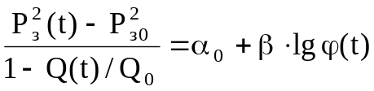, (9.1)
где 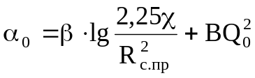,

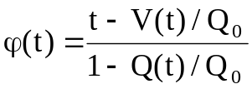,
где V(t) – объем газа, поступившего в ствол скважины после ее закрытия;
Q(t) – дебит скважины после ее закрытия.

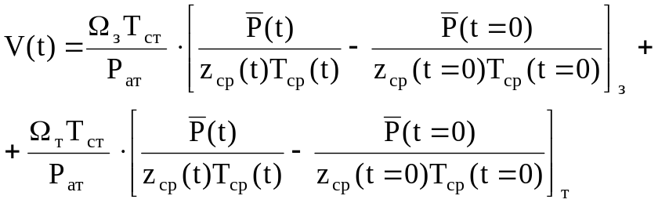, (9.2)

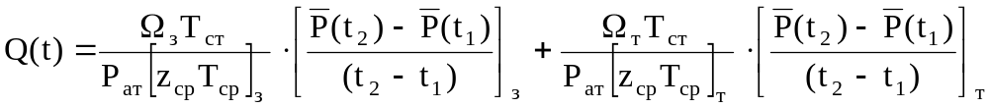, (9.3)

где 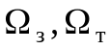 - объемы затрубного и трубного пространств;
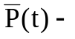среднее текущее давление в стволе;
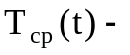средняя температура во времени.
Если скважина запакерована, тогда первое слагаемое отсутствует.

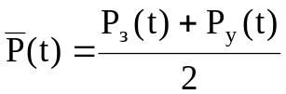, (9.4)

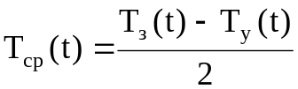, (9.5)

где P_{з}(t), P_{у}(t) –забойное и устьевое давления в момент t соответственно;
T_{з}(t), T_{у}(t) –температуры на забое и на глубине нейтрального слоя в момент времени t соответственно.
Для определения α₀ и β КВД строится в координатах 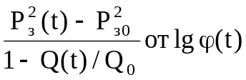. Далее определяют параметры пласта, в частности проводимость пласта по формуле (8.7) и другие параметры пласта.

9.2 Влияние неизотермичности процесса восстановления давления [6]

Учет изменения температуры газа в процессе восстановления давления производится в том случае, если рассчитывается по замеренным устьевым давлениям по барометрической формуле. Обычно при расчете забойного давления по устьевым в качестве Т_{ср} формулу (8.6) подставляется среднелогарифмическое значение по фактическим Т_{у} и Т_{з} в каждый момент времени. Если средние температуры газа в начальный период восстановления и к концу процесса различаются незначительно, то эти изменения практически не влияют на форму КВД.
Если пласт высокопроницаемый (десятые доли мкм²) и температура газа в пласте высокая (более 50°С), то по истечении нескольких часов происходит уменьшение давления на устье скважины. Поэтому конечный участок КВД искривляется вниз к оси lg t. Изменение температуры во времени после остановки скважины может быть определено двумя способами: путем непосредственного измерения на уровне нейтрального слоя или аналитическим путем по формуле:

, (9.6)

где Т_{нс} – температура нейтрального слоя;
T_{г}(t = 0) – температура газа на глубине нейтрального слоя перед остановкой скважины;
а – температуропроводность пласта на уровне нейтрального слоя, м²/с;
R_{к} – радиус теплового влияния скважины, м.
Далее обработка ведется как при стандартной обработке КВД.
9.3 Влияние наличия столба жидкости на забое скважины [6]

Наличие столба жидкости на забое создает некоторое давление δ, которое влияет на характер изменения давления в процессе восстановления. Если в стволе скважины перед остановкой имеется столб жидкости, не уходящей в пласт, или он образовался в связи с остановкой скважины, то забойное давление будет иметь вид:

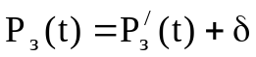. (9.7)

Если столб образовался после остановки, то перед закрытием забойное давление будет определяться формулой:

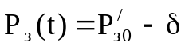, (9.8)

где 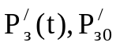– давления, определенные без учета наличия жидкости в стволе скважин;
δ - давление создаваемое столбом жидкости.
Тогда формула (6.6) для бесконечного пласта будет иметь вид:

. (9.9)

Ввод дополнительных поправок к формуле для обработки КВД в координатах 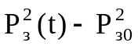 от lg t в виде 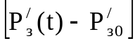 позволяет правильно интерпретировать результаты исследования при нестационарных режимах.

9.4 Учет влияния неоднородности на форму КВД [6]

Одним из основных факторов, влияющих на форму КВД, является неоднородность по площади. Под площадной неоднородностью понимают зоны с ухудшенной проницаемостью, тектонические и литологические изменения, выпадение конденсата в пласте, близость нефтяной оторочки и газоводяного контакта и др.
В тех случаях, когда фильтрационные параметры зоны дренируемой скважины изменяются непрерывно, КВД, обработанные в координатах, полученных для различных моделей задач и методов решения, имеют, как правило, стандартный вид и поддаются обработке. При этом чаще всего достоверно интерпретируются параметры призабойной зоны. Этим объясняется и то, что в неоднородных пластах по соседним скважинам получают различные параметры. В газоконденсатных скважинах в процессе исследования и эксплуатации в небольшой по размерам призабойной зоне выпадает конденсат, вызывая при этом снижение проводимости этой зоны. В ряде случаев на КВД, снятых в газоконденсатных скважинах, выпадение конденсата в призабойной зоне является причиной образования двух прямолинейных участков. Первый из этих участков более крутой, соответствует параметрам зоны двухфазной фильтрации, а второй – параметрам более удаленной части пласта, по которой движется только газообразная смесь.
В пластах с резко выраженной неоднородностью в зависимости от конфигурации и числа экранов и их размеров может быть несколько прямолинейных участков. Если исследуемый пласт имеет один экран бесконечной протяженности или имеется зоны с улучшенными (ухудшенными) коллекторскими свойствами, то на КВД отмечаются два прямолинейных участка (рисунок 9.1).
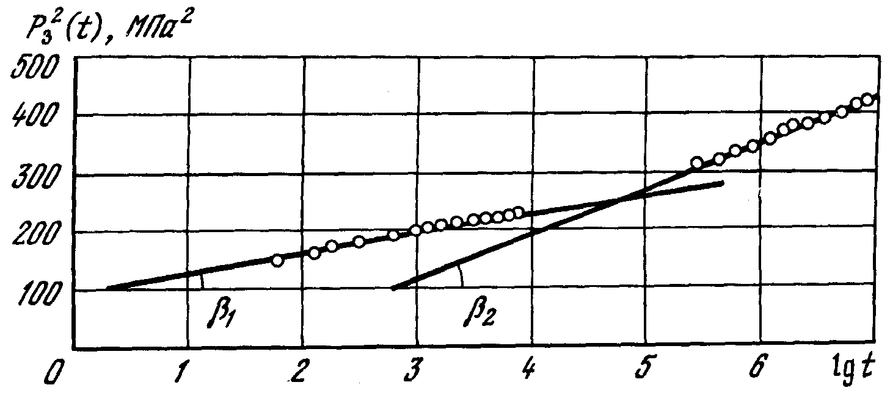
1 – зона с улучшенными свойствами коллекторами, 2 – зона с ухудшенными коллекторскими свойствами
Рисунок 9.1 – КВД при неоднородном по площади пласте

Для определения расстояния до экрана или изменения свойств коллектора используется точка пересечения прямолинейных участков, т.е. подставляя время t₁, соответствующее точке пересечения прямолинейных участков в секундах, определяем расстояние до экрана или изменения свойств по формуле:

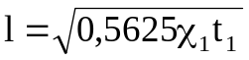, (9.10)

или если учесть продолжительность работы скважины перед закрытием Т, то расстояние до экрана определяется по формуле:

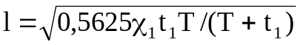. (9.11)

Если на КВД нет четко выраженного второго участка, но заметна тенденция к искривлению первого участка, то расстояние до предполагаемой зоны изменения коллекторских свойств определяется формулой:

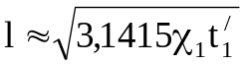, (9.12)
где 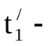 время, соответствующее началу искривления первого участка, с.
В целом КВД, снятые в пластах с непроницаемыми экранами, могут не иметь сложную форму. При небольшом расстоянии до неоднородности с высокой пьезопроводностью или при продолжительном притоке газа к скважине после закрытия может отсутствовать начальный прямолинейный участок. Конечный участок может отсутствовать при малой пьезопроводности и больших расстояниях до экрана или зоны улучшенной (ухудшенной) проводимости.
Для увеличения размера первого участка необходимо продлить время работы скважины до остановки на постоянном режиме, а размеры конечного участка можно увеличить путем увеличения продолжительности процесса восстановления. Наличие экрана в окрестности скважины может быть правильно спрогнозировано при условиях, когда Т≥2l²/χ или t≥5l²/χ.

9.5 Характерные КВД скважин валанжинской залежи УНГКМ и причины аномального восстановления забойного давления

По результатам комплексного анализа материалов гидродинамических исследований, промысловых геофизических исследований и данных эксплуатации скважин определены основные причины аномального характера восстановления забойного давления в газоконденсатных скважинах Уренгойского месторождения являются следующие:
- межпластовые перетоки по негерметичному заколонному цементному камню, самой колонне и изоляционным цементным мостам;
- естественная неоднородность коллектора по площади и разрезу;
- различия фильтрационно-емкостных свойств призабойных и отдаленных зон в области дренирования скважин;
- присутствие в стволе скважин динамических уровней жидкости;
- наличие в разрезе нефтяных пропластков, подключающихся к работе с начальным градиентом давления [12].
Если для последних четырех случаев разработаны приближенные методы обработки КВД, то первая причина является неустранимой, а количество таких скважин растет в связи со старением эксплуатационного фонда (ухудшением их технического состояния) и несовершенством технологий ремонтных работ. К примеру, из происследованных в этом году скважин по трем скважинам (№ 1260, 2302, 2306) были получены аномальные КВЗД с явными признаками межпластовых перетоков (существенное снижение забойного давления после некоторого роста на начальном участке), которые не поддаются обработке. По скважинам № 1326, 2321, 2308, 2307, 2322 перетоки были зафиксированы в конце слежения за восстановлением забойного давления и КВЗД обрабатывались по начальным участкам.
На рисунках 9.2 - 9.7 представлена иллюстрация характерных для газоконденсатных скважин Уренгойского месторождения КВЗД.
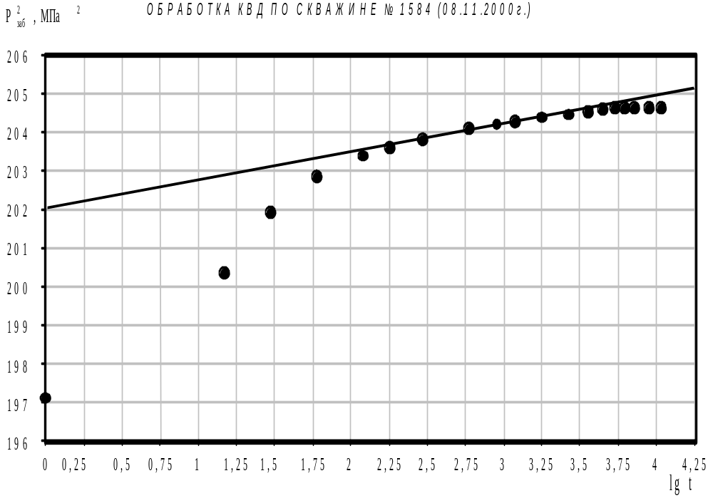
Рисунок 9.2 – Кривые восстановления давления без аномалий

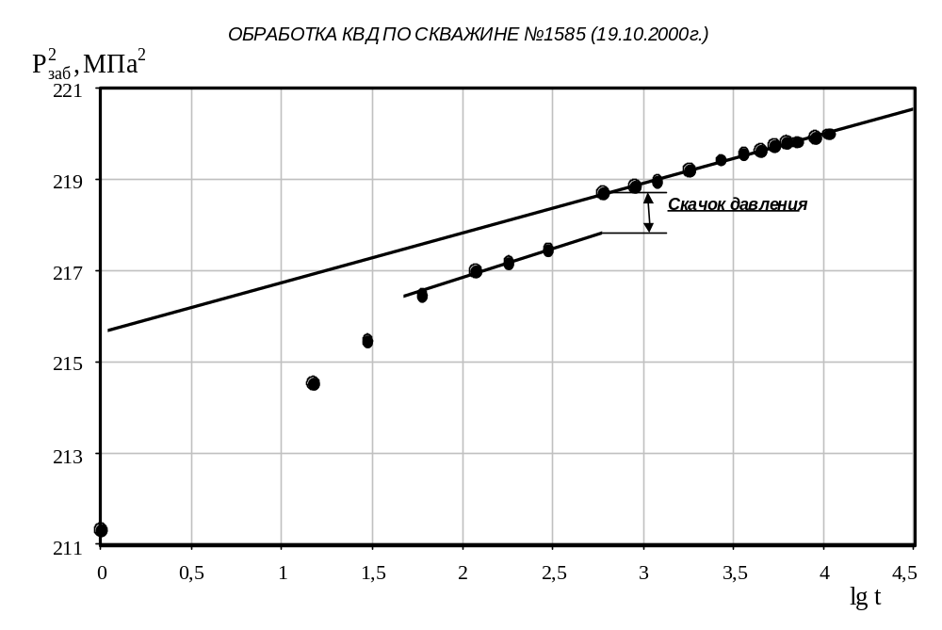
Рисунок 9.3 – Уровень жидкости над точкой регистрации КВЗД

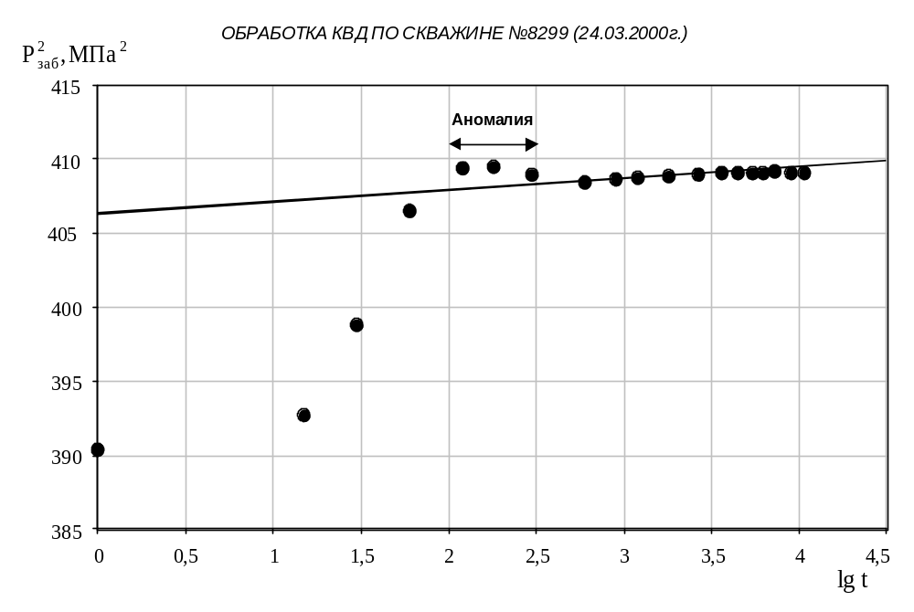Рисунок 9.4 – Уровень жидкости и неоднородность коллектора

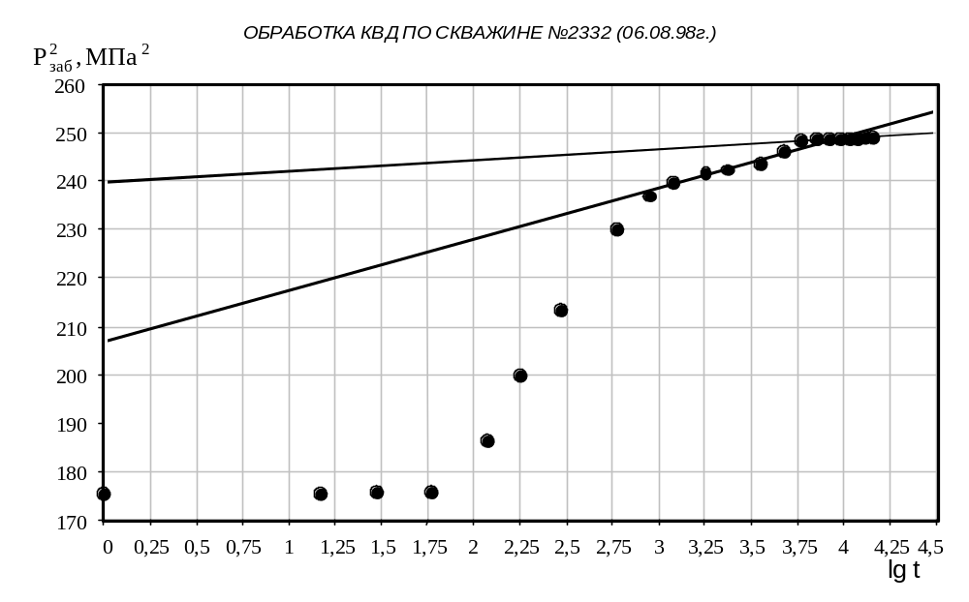
Рисунок 9.5 – Неоднородность коллектора в зоне дренирования

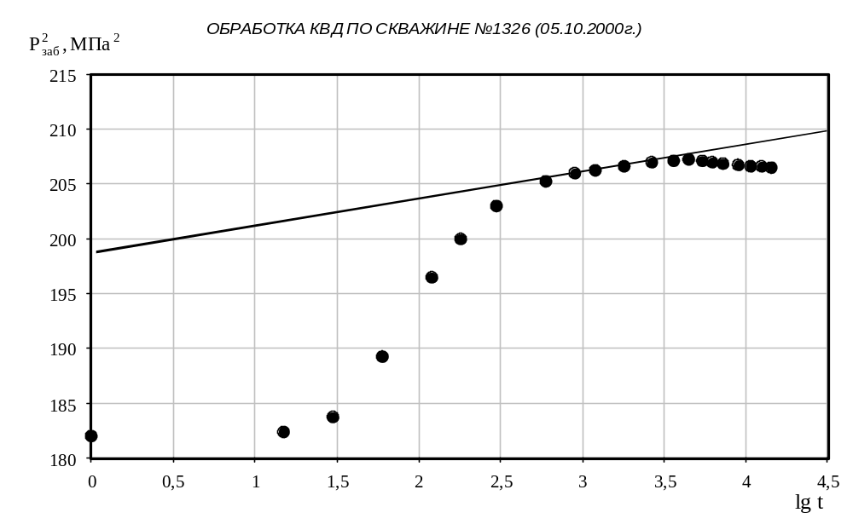Рисунок 9.6 – Межпластовые перетоки в конце КВЗД
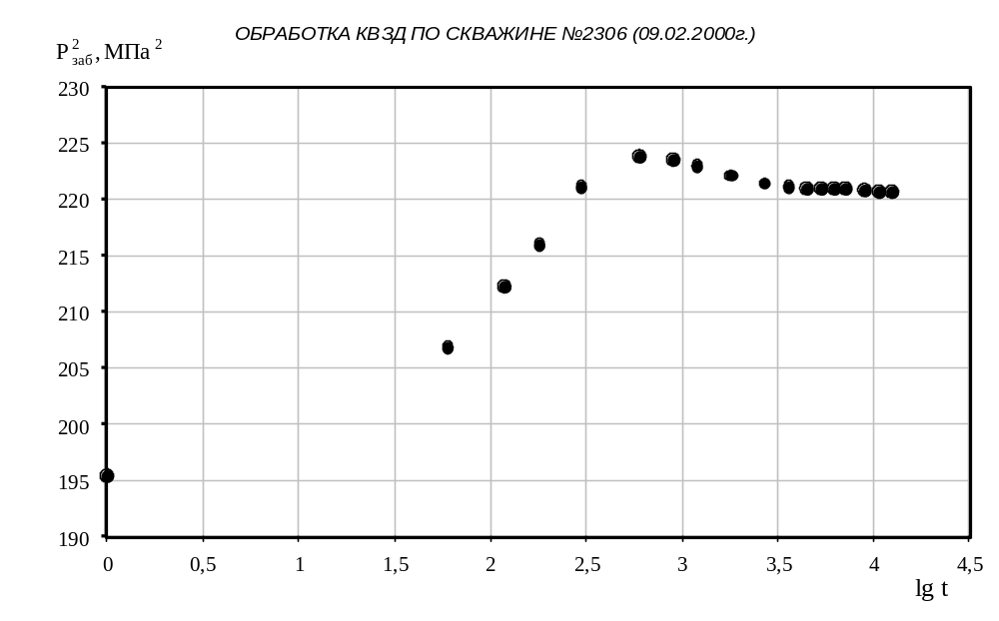
Рисунок 9.7 – Межпластовые перетоки в начале КВЗД

Опыт ГДИС при нестационарных режимах на УНГКМ показывает, что практически в 30-40 % случаев получаются аномальные КВЗД. Это вполне объяснимо, если иметь в виду, что по данным ПГИ (АКЦ, ГГК, ГИС-контроль) сцепление цементного камня с колонной и заполнение цементным раствором заколонного пространства в интервалах вскрытия продуктивных мощностей происследованных скважин характеризуются как неудовлетворительные. Это обстоятельство усугубляется и объединением в один эксплуатационный объект нескольких залежей с различными фильтрационно-емкостными свойствами коллекторов и термобарическими параметрами.

9.6 Примеры обработки КВД скважин УКПГ – 5 В Уренгойского НГКМ

Для обработки были взяты 10 исследований валанжинских скважин УКПГ – 5 В, выбранных случайным образом. Исследования были обработаны в координатах 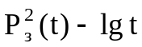, из них три также обрабатывались с учетом времени отработки на стационарном режиме в координатах 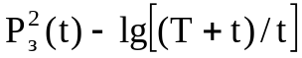. Глубинные замеры забойного давления и температуры производить приборами типа АМТ. На скважине № 5324 проводилось комплексное исследование. В ходе проведения исследования скважина отработала на четырех режимах и было снято 4 КВД.
Расчеты производились с помощью ЭВМ. Тексты программ для расчета приведены в приложении В.
Исходные данные для обработки приведены в приложении Г.
Для примера проведем обработку скважины № 5324, второй кривой восстановления давления при комплексном исследовании. Для определения коэффициента В и параметров призабойной зоны пласта обработаем индикаторную кривую. Исходные данные для расчета приведены в таблице 9.1.
Таблица 9.1 − Результаты исследования скважины на стационарных режимах
Номер скв. | Номер  режима | Дата | Р_{пл},  МПа | Р_{заб},  МПа | Т_{з},  °С | ΔP  МПа | Q,  тыс. м³/сут.
5324 | 1 | 22.03.2000 | 17,34 | 14,46 | 76 | 2,88 | 887
5324 | 2 | 29.03.2000 | 17,34 | 13,668 | 75,29 | 3,645 | 886
5324 | 3 | 06.04.2000 | 17,34 | 14,452 | 76,12 | 2,877 | 831
5324 | 4 | 14.04.2000 | 17,34 | 15,182 | 76,70 | 2,145 | 831

Обработка индикаторной кривой велась по двучленной формуле притока в координатах 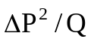 от Q. Для определения параметров пласта вводятся следующие неодходимые данные:
- значение эффективной толщины пласта Н_{эф};
- параметры флюида z и μ;
- значение пластовой температуры Т_{пл};
- диаметр эксплуатационной колонны ∅_{экс};
- число перфорационных отверстий на один метр интервала перфорации.
Расчет также проводился на ЭВМ. Текст программы, написанной в Qbasic, приведен в приложении В.
Результаты расчета приведены в таблице 9.2.
Таблица 9.2 – Результаты обработки индикаторной кривой
Номер скв. | Параметр | Значение | Единица измерения
5324 | Коэффициент А | 0,2929547 | МПа²⋅сут./тыс. м³
5324 | Коэффициент В | 0,0004862292 | (МПа⋅сут./тыс. м³)²
5324 | Проводимость | 7,098358 | мкм²⋅м/мПа⋅с
5324 | Проницаемость | 0,007605383 | мкм²

Для обработки КВД требуются следующие исходные данные:
- значения давления и времени при восстановлении давления;
- параметры работы скважины на стационарном режиме до остановки скважины Q₀ и Р_{з};
- коэффициент сопротивления в двухчленной формуле стационарного притока газа В;
- значение эффективной толщины пласта Н_{эф};
- параметры пластового флюида z_{пл} и μ_{пл};
- значение пластовой температуры Т_{пл};
- диаметр эксплуатационной колонны ∅_{экс};
- коэффициенты несовершенства скважины С₁ и С₂.
Исходные данные для обработки КВД приведены в таблице 9.3.
Таблица 9.3 – Восстановление забойного давления
Номер скв. | Номер точки | t, с | Р_{з}, МПа | Номер точки | t, с | Р_{з}, МПа
5324 | 1 | 0 | 13,668 | 12 | 2700 | 17,165
5324 | 2 | 15 | 13,69 | 13 | 3600 | 17,186
5324 | 3 | 30 | 13,713 | 14 | 4500 | 17,198
5324 | 4 | 60 | 13,868 | 15 | 5400 | 17,207
5324 | 5 | 120 | 14,213 | 16 | 6300 | 17,213
5324 | 6 | 180 | 14,495 | 17 | 7200 | 17,22
5324 | 7 | 300 | 14,994 | 18 | 9000 | 17,229
5324 | 8 | 600 | 15,784 | 19 | 10800 | 17,235
5324 | 9 | 900 | 16,522 | 20 | 12600 | 17,239
5324 | 10 | 1200 | 16,884 | 21 | 14400 | 17,24
5324 | 11 | 1800 | 17,11 | 22 | 72000 | 17,26

Параметры работы скважины на стационарном режиме до остановки скважины и другие необходимые данные: Т = 144 часа; Q₀ = 273 тыс. м³/сут.; Р_{з0} = 13,668 МПа; В = 0,0004862292 (МПа⋅сут./тыс. м³)²; z_{пл} = 0,833; μ_{пл} = 0,018 мПа⋅с; Т_{пл} = 77,5 °С; Н_{эф} = 16,8 м; ∅_{экс} = 0,168 м; С₂ = 4.
Кривую восстановления забойного давления обработаем в координатах Р_{з}²(t) – lg t и с учетом времени работы на стационарном режиме в координатах Р_{з}²(t) – lg [(T+t)/t]. Результаты обработки КВД представлены в таблице 9.4.
Таблица 9.4 – Результаты обработки КВД скважины №5324 (29.03.2000 г.)
Параметр | Единица измерения | Метод обработки |  | Данные НТЦ
Параметр | Единица измерения | Р_{з}²(t) – lg t | Р_{з}²(t) – lg [(T+t)/t] | Р_{з}²(t) – lg t
Коэффициент α | МПа² | 284,275862 | - | 283
Коэффициент β | МПа² | 3,253645 | 3,173732 | 3,39
Проводимость kh/μ | мкм²⋅м/мПа⋅с | 35,92733 | 36,83146 | 35,36
Проницаемость k | мкм² | 0,0384935 | 0,0396227 | -
Пьезопроводность χ | м²/с | 0,2387 | - | 0,1929
Пластовое давление Р_{пл} | МПа | - | 17,37378 | 17,313

Для проверки правильности определения коэффициентов α и β построим графики, на которых показаны точки КВД и проведены прямые по рассчитанным коэффициентам. Графики в координатах Р_{з}²(t) – lg t и Р_{з}²(t) – lg [(T+t)/t] показаны на рисунках 9.8, 9.9.

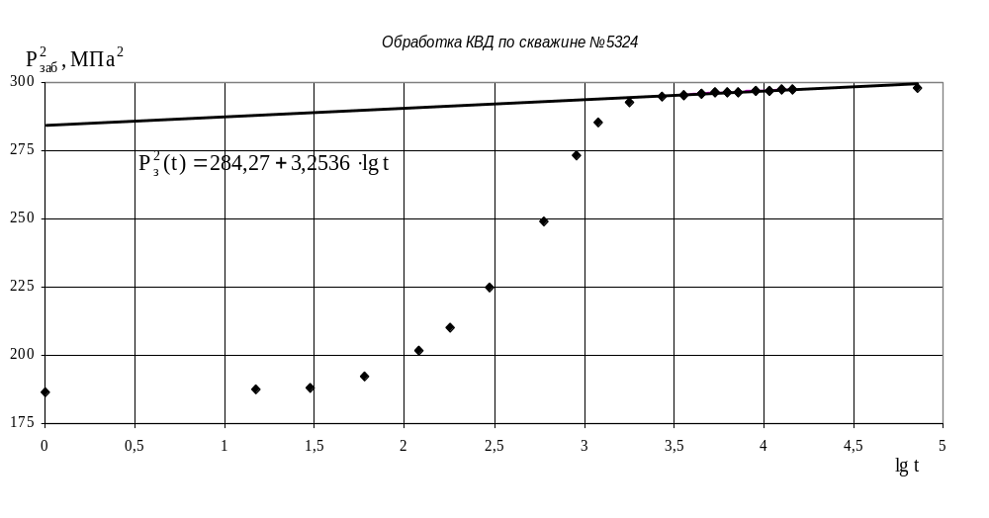 Рисунок 9.8 – КВД, обработанная в координатах Р_{з}²(t) – lg t

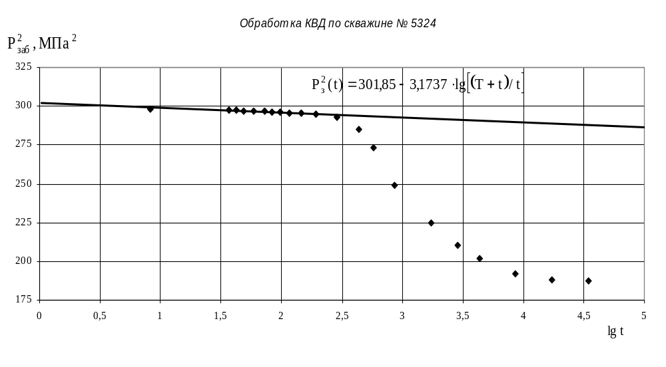 Рисунок 9.9 – КВД, обработанная в координатах Р_{з}²(t) – lg [(T+t)/t]

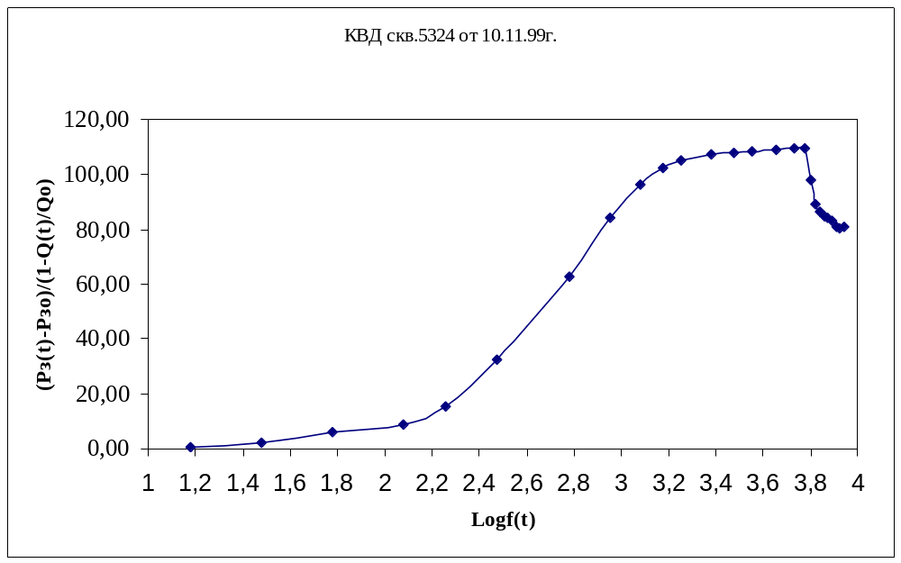
Рисунок 9.10 – КВД обработанная в координатах (Рз(t)-Рзо)/(1-Q(t)/Qo) – Logf(t)
Результаты обработок КВД скважин УКПГ – 5В сведены в таблицу приложения Д.
На основе полученных результатов можно сделать следующие выводы:
1) В целом полученные результаты близки с результатами НТЦ, но по скважине № 5299 имеется различие в полученных результатах 13 %. Рекомендуется повысить точность обработки результатов исследования.
2) При исследовании скважин с высокой пьезопроводностью в координатах Р_{з}²(t) – lg t допущение о постоянстве второго члена интегральной показательной функции при решении уравнения нестационарной фильтрации газа сказывается не так существенно, как в скважинах с небольшой пьезопроводностью, и в условиях Уренгойского месторождения, где газоконденсатные скважины имеют высокие ФЕС, возможно уменьшение времени отработки скважины на стационарном режиме. При этом ошибка не превышает 5%.
3) Результаты гидродинамических исследований на стационарных и нестационарных режимах фильтрации скважины № 5324 показывают, что фильтрационно-емкостные свойства призабойной зоны пласта хуже в 4 раза (kh/μ_{стац} = 7,1 мкм²⋅м/мПа⋅с и kh/μ_{нестац} = 28 мкм²⋅м/мПа⋅с) и необходимо проводить мероприятия по интенсификации.
4) Значительная разница в параметрах ФЕС скважины № 5324, проводимых 10.11.1999 г. и 22.03. – 14.04. 2000 г. объясняется тем, что скважина была переведена из наблюдательного в эксплуатационный фонд незадолго перед ГДИ скважины 10.11.1999 г. и забой скважины к тому времени не очистился.
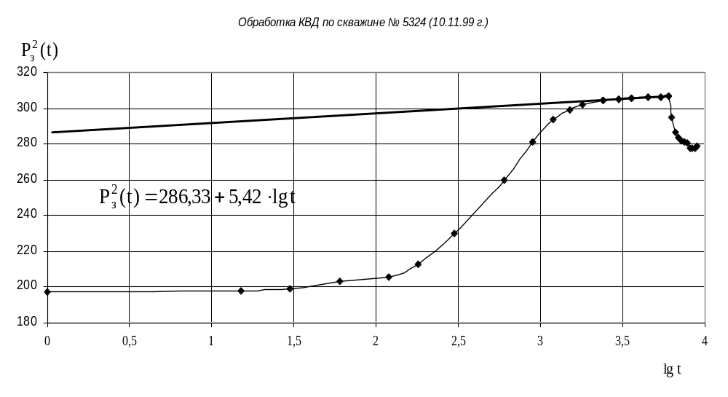5) При обработке скважины № 5324 10.11.1999 г. присутствует аномалия восстановления давления на конечном участке КВД (рисунок 9.9), которую можно объяснить как межпластовые перетоки. При снятии кривых восстановления давления исследования 22.03. – 14.04. 2000 г. аномалии, связанных с перетоками, не наблюдается так как давление, при котором происходит прорыв газа, не было достигнуто ни одной КВД.
Рисунок 9.11 – Аномальная КВД при обработке скважины № 5324
При обработке скважины №5324 10.11.99 дифференциальным методом описанным в пункте 9.1 выпрямление КВД не происходит (рисунок 9.10). Это может быть связано с негерметичностью пакера или с другого рода перетоками. Данными о состоянии пакера и затрубного пространства мы необладаем. Результаты расчетов выполненых с помощью программы в Microsoft Exel приведены в приложении Г.
6) При анализе полученных результатов комплексного исследования скважины № 5324 видно, что с увеличением дебита и соответственно области дренирования скважины проводимость увеличивается (рисунок 9.10). Это связано с тем, что определяемые параметры являются интегральными характеристиками как ПЗП, так и удаленной зоны пласта, и свидетельствует, что ФЕС удаленной зоны выше.
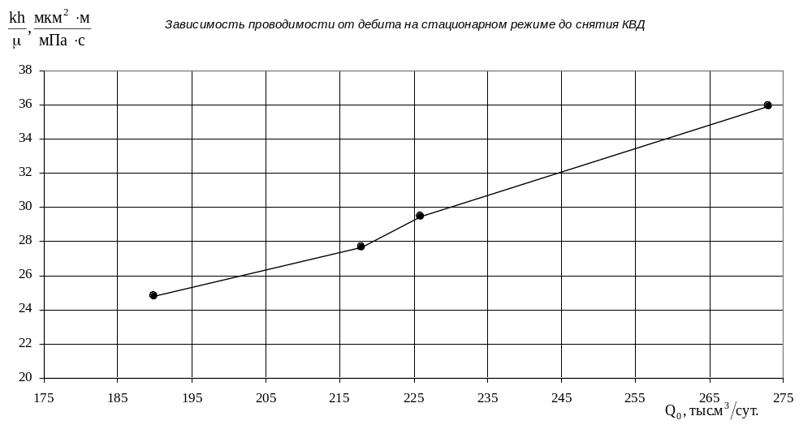Рисунок 9.12 – Динамика изменения проводимости от дебита на стационарном режиме фильтрации до снятия КВД на скв. № 5324

7) Различие более чем на порядок результатов обработок КВД скважин № 5296 и № 5429 эксплуатирующих II объект валанжинской залежи дает основания предположить, что между этими скважинами существует неоднородности по площади.

